新桥街道中心幼儿园小二班幼儿生活状况记录表

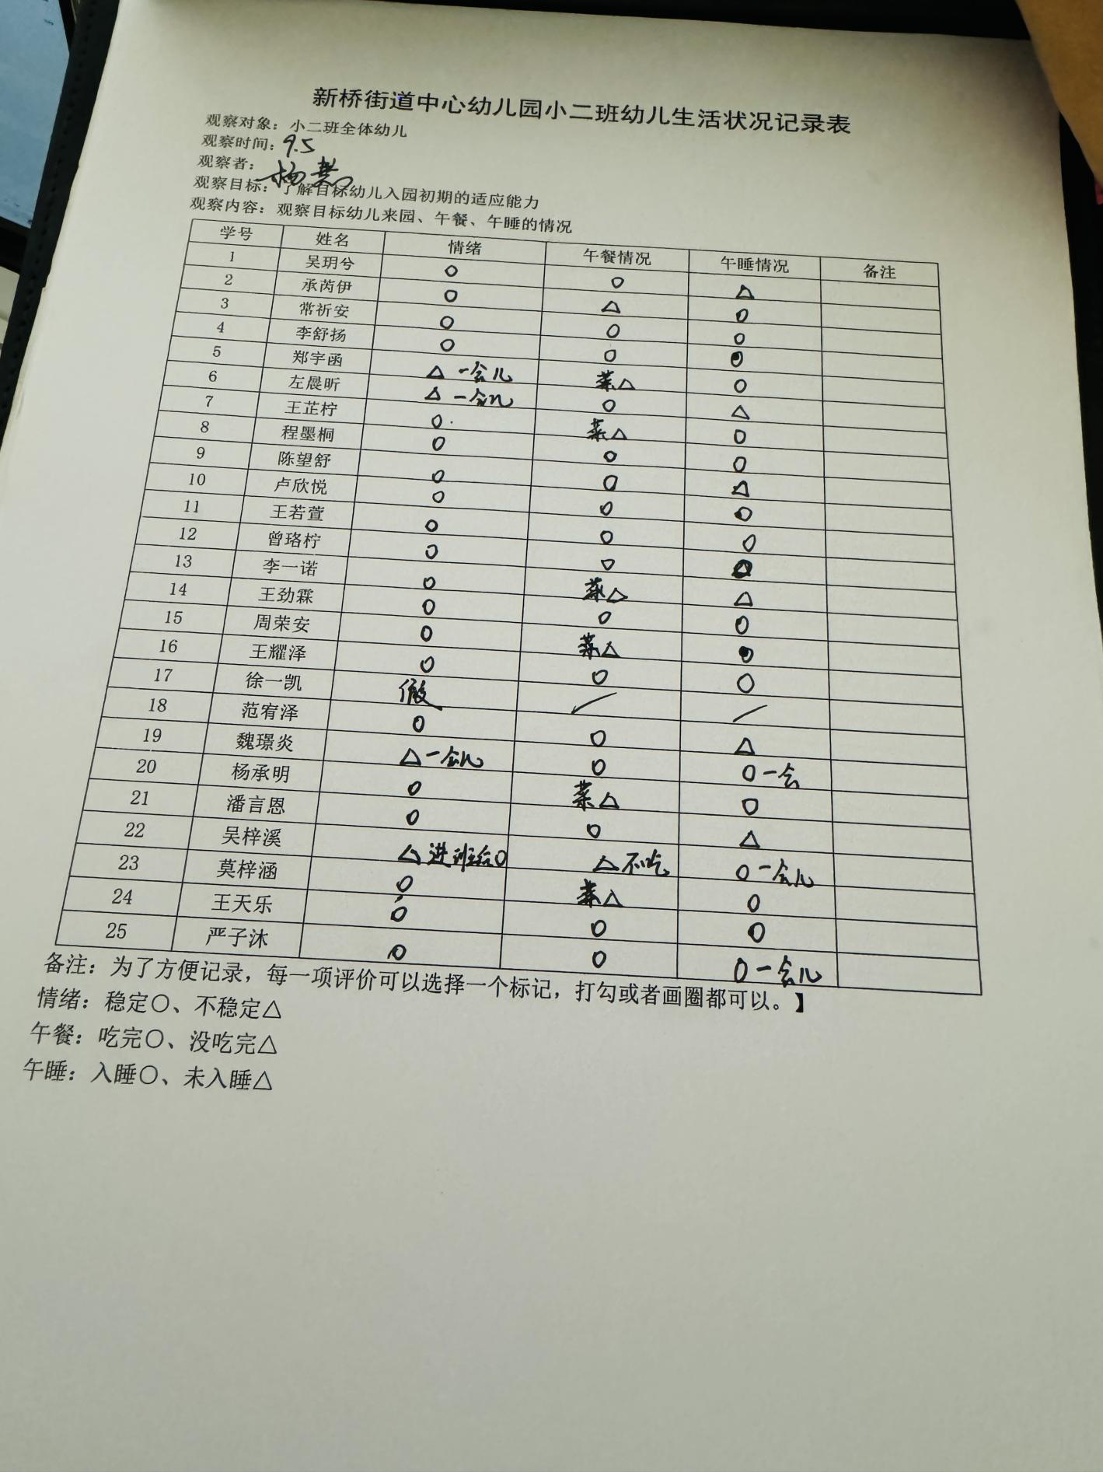

**评价与分析：**

今日来园24人，通过我们老师的观察记录，也可以发现小二班的宝贝们大部分孩子的适应能力都很强，有较好的生活自理能力和用餐习惯。

**情绪：**

入园情绪：大部分的孩子在入园时的情绪是比较稳定的，只有个别幼儿在门口比较抗拒，哭闹。

园内情绪：在刚开始的区域游戏中，吴梓溪、魏璟炎、陈望舒不愿意参与游戏，其他小朋友情绪都较为稳定，都很愿意去选择自己喜欢的游戏玩，表扬曾珞柠、王劲霖、李一诺、荣安、范宥泽、王耀泽听到音乐主动将玩具送回家。徐一凯后期会间断出现哭闹的情况。徐一凯、午睡出现哭闹，在老师陪同后有所好转。

**区域游戏：**

|  |  |  |
| --- | --- | --- |
| C:/Users/杨小慧/Desktop/动态照片/IMG_3128.JPGIMG_3128 | C:/Users/杨小慧/Desktop/动态照片/IMG_3129.JPGIMG_3129 | C:/Users/杨小慧/Desktop/动态照片/IMG_3130.JPGIMG_3130 |
| C:/Users/杨小慧/Desktop/动态照片/IMG_3131.JPGIMG_3131 | C:/Users/杨小慧/Desktop/动态照片/IMG_3132.JPGIMG_3132 | C:/Users/杨小慧/Desktop/动态照片/IMG_3133.JPGIMG_3133 |

今天的区域游戏中，能够自己寻找玩具，并较专注地游戏的小朋友有**吴玥兮、承芮伊、常祈安、李舒扬、郑宇函、左晨昕、王芷柠、程墨桐、陈望舒、卢欣悦、王若萱、曾珞柠、李一诺、王劲霖、周荣安、王耀泽、范宥泽、杨承明、潘言恩、莫梓涵、王天乐、严子沐。**

**集体活动：**

**早操练习：去郊游**

|  |  |  |
| --- | --- | --- |
| C:/Users/杨小慧/Desktop/动态照片/IMG_2854.JPGIMG_2854 | C:/Users/杨小慧/Desktop/动态照片/IMG_2856.JPGIMG_2856 | C:/Users/杨小慧/Desktop/动态照片/IMG_2864.JPGIMG_2864 |

《去郊游》是一首欢快的律动早操，小班早操活动目标主要在于促进幼儿多方面的发展。从身体发展看，能增强幼儿的体质，提高身体协调性与灵活性，如通过简单的动作模仿和肢体伸展，锻炼肌肉力量和关节活动度。在心理方面，培养幼儿的节奏感和韵律感，提升对音乐的感知能力，同时增强自信心和表现力。社交上，早操活动可促进幼儿之间的互动与合作，学会排队、跟随等规则，培养团队意识。此外，还能帮助幼儿养成良好的生活习惯和规律作息，为一天的学习和活动奠定基础。活动中大部分幼儿很喜欢听故事，表扬**吴玥兮、承芮伊、常祈安、李舒扬、郑宇函、左晨昕、程墨桐、陈望舒、卢欣悦、王芷柠、王若萱、曾珞柠、李一诺、王劲霖、周荣安、王耀泽、范宥泽、魏璟炎、杨承明、潘言恩、吴梓溪、莫梓涵、王天乐、严子沐。**

王劲霖、严子沐需要老师提醒，会有分心的情况出现。

**生活活动情况：**

1.午餐情况：

**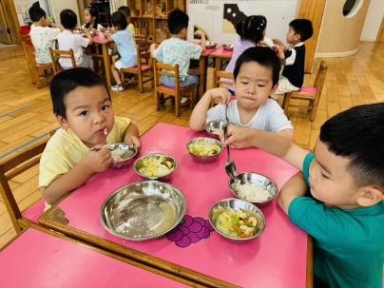 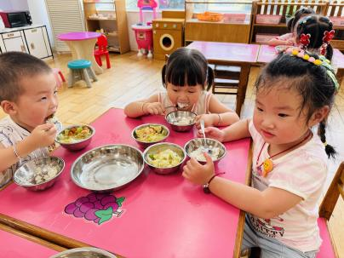 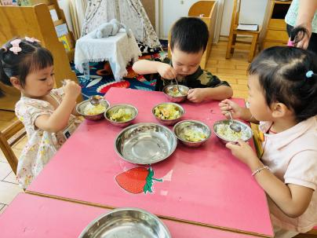**

今天的午饭吃的是青椒虾仁炒鸡蛋和油豆皮炒大白菜，喝的是鸡毛菜肉丝汤，水果是哈密瓜、雪连果。大部分的孩子是能够自主进餐的，并且有较好的进餐习惯。但还有个别幼儿的握勺姿势不是很标准。根据观察，我们小二班有很多孩子都有不爱吃蔬菜的习惯，需要家长们回家再继续跟进、配合一起让孩子不挑食，爱吃饭。

2.午睡情况：

午睡时，有个别孩子入睡比较晚，还有几个没有午睡的习惯，大家需要调整孩子的作息时间哦！

**户外活动：**饭后大班的哥哥姐姐带着我们一起散步哦！

|  |  |  |
| --- | --- | --- |
| C:/Users/杨小慧/Desktop/动态照片/IMG_3156.JPGIMG_3156 | C:/Users/杨小慧/Desktop/动态照片/IMG_3157.JPGIMG_3157 | C:/Users/杨小慧/Desktop/动态照片/IMG_3159.JPGIMG_3159 |

**家园合作：**

1.动态上的照片，仅作为老师观察时的随拍，并不是所有孩子的照片都会呈现，

1.个别幼儿还不会穿鞋子，因此请家长回家做进一步引导；  
2.部分幼儿的水杯里的水量过多，孩子喝不了，请装入适量的水。

3.部分小男生的小便方法家长们可以适当地再巩固引导！